前端如何调用dify-chatflow接口实现流式输出

首先要定义一些响应式，来完成页面输入输出交互：
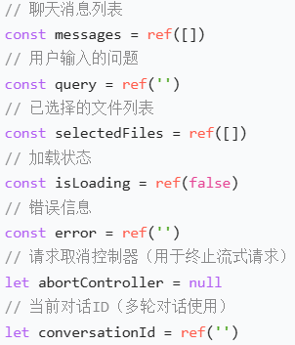

定义用户本地操作文件列表函数，和前端模板关联@change=”handleFileSelect”将事件对象e作为参数传入，e.target.files就是用户选中的文件列表，将其用Array.from转为数组，再清空原文件列表
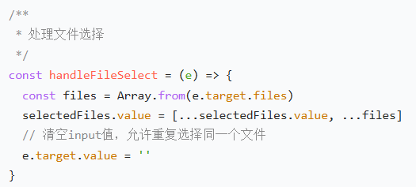

定义文件上传 dify 服务器的函数

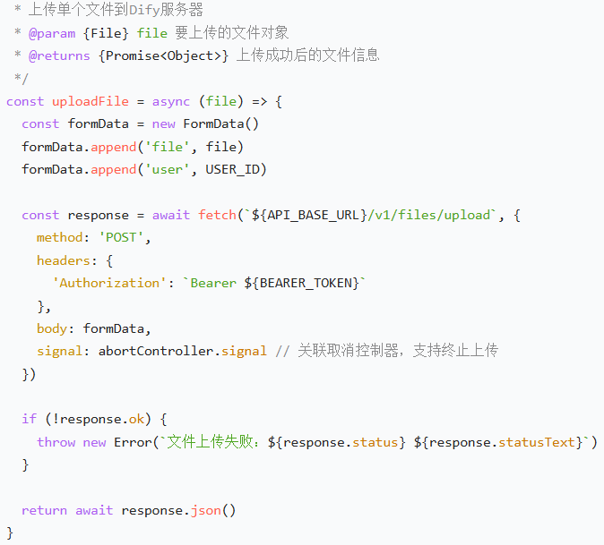
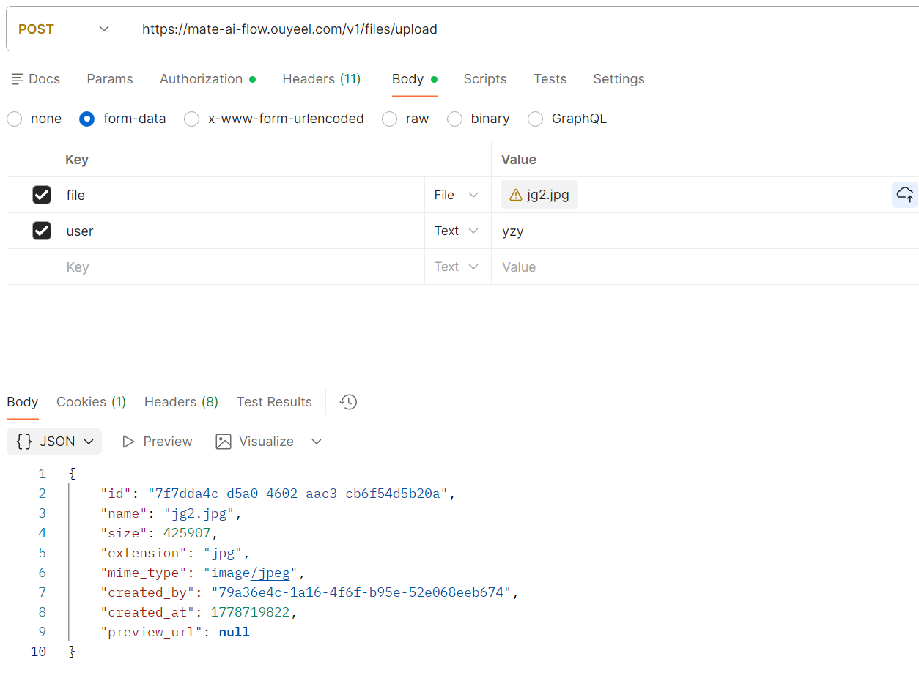
接受多文件上传：用 Array.map 遍历 selectedFiles.value（用户本地选的文件）
每个文件调用一次 uploadFile(file)
等所有文件上传完成，接收 dify的返回参数，主要是拿 file_id，还有file_type(图片/文档)

发送聊天框发送的内容给 dify的chatflow，query那块和聊天框内容做过响应式
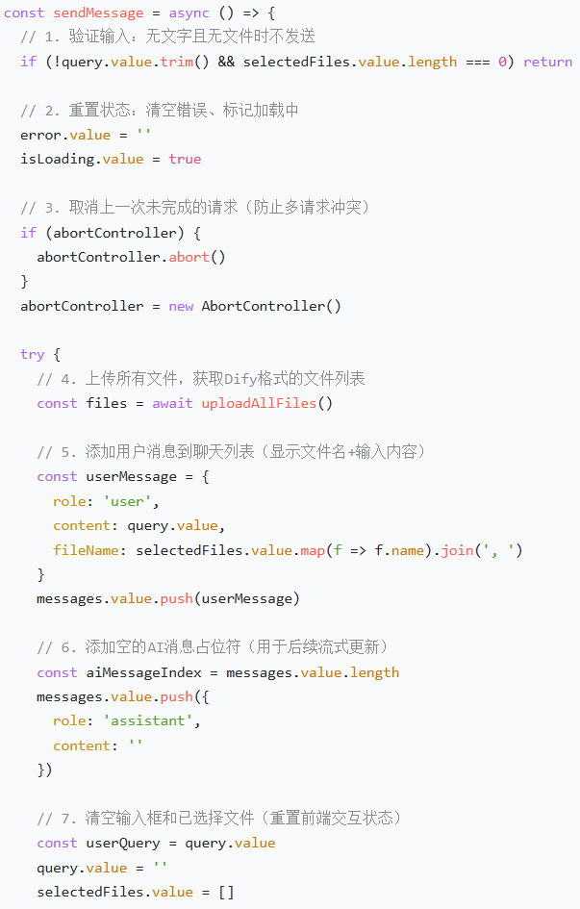
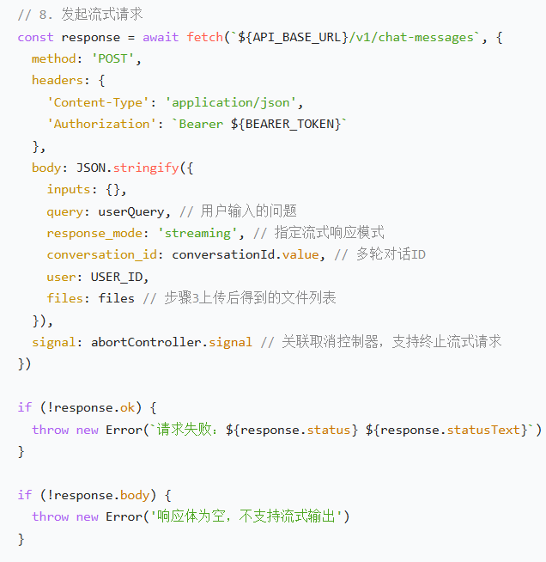

后端返回响应头，确认流式传输，Chunked 表示这是流式响应
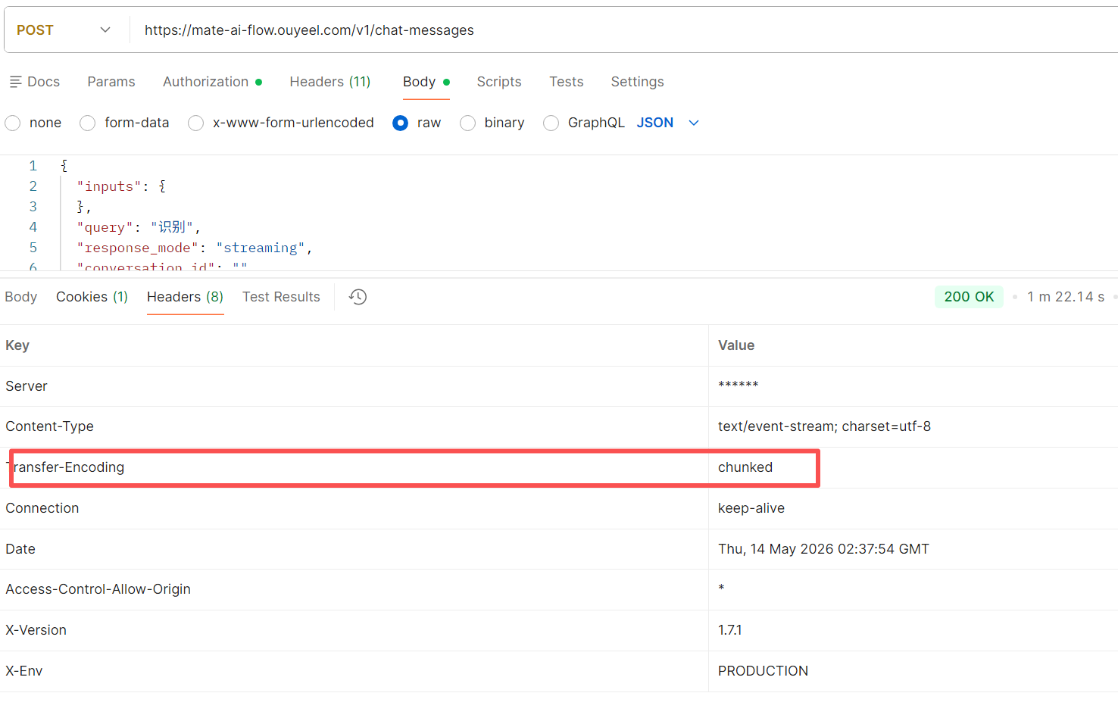

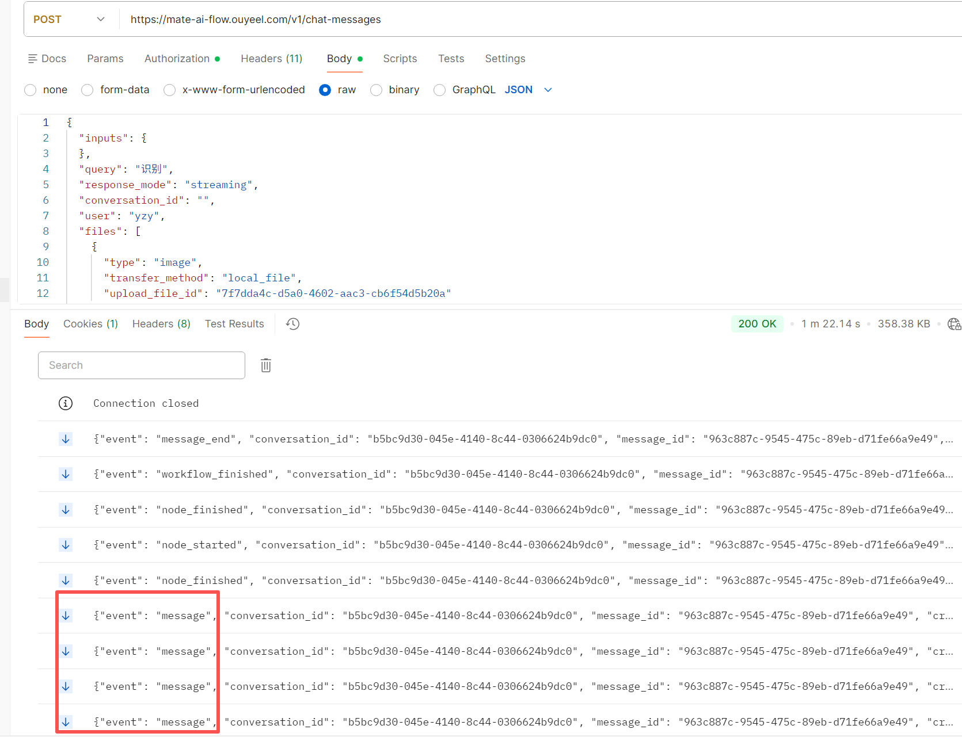

核心步骤：解析流式响应，实时渲染在前端回复框内

Response.body.getReader流读取器
调用流读取器的 reader.read() 方法，这个方法返回一个 Promise，当有数据可用时 resolve，等待后端发送第一个数据块 {value, done} ：value是二进制数据（解码后包含chatflow的返回数据，包括数据和conversation_id），done布尔值标记流是否结束（true无后续数据；false还有后续数据）

流式响应会用 Transfer-Encoding: chunked 进行分块，要讲这些块的二进制解码为字符串，拼接缓冲区，stream:true 告诉解码器这是流的一部分，可能包含不完整的多字节字符（如中文），解码器会保留这些不完整的字符，直到下一次解码时拼接完整

将缓冲区按换行符\n分割成多行，最后一行（可能是不完整的 JSON）保留下来，提取前面所有完整的行（一般就是第一行）。
当字符串以\n结尾时（即完整行 或能和前面的回复拼接成完整行），split('\n') 会在数组末尾（最后一行）产生一个空字符串，这样前面的行就能被
当字符串不以\n结尾时，split('\n')的最后一个元素就是字符串的剩余部分，自然会保留在缓冲区不被提取出来

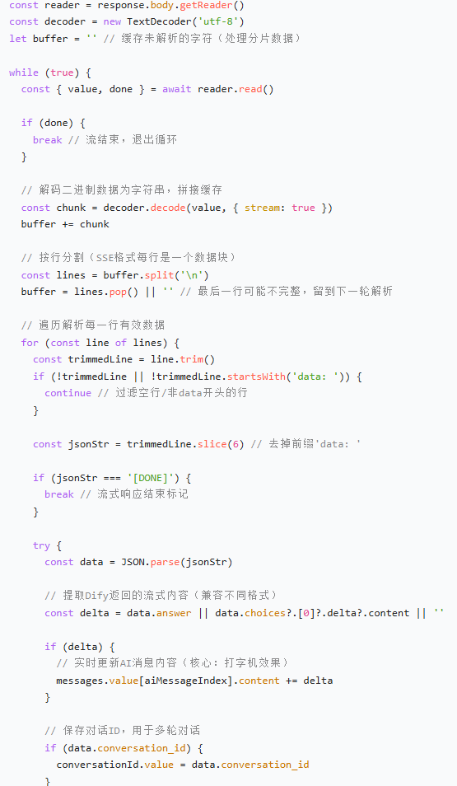

遍历所有完整的行，过滤空行、非数据行、去掉data: 前缀，解析 JSON 对象，提取内容片段。

更新Vue响应式变量，响应式系统检测到 msg.content 发生了变化，自动触发组件的重新渲染，更新页面上的 DOM 元素
当msg.content被修改时，Proxy 的 setter 被触发，组件重新执行渲染函数，生成新的虚拟 DOM，Vue 对比新旧虚拟 DOM，只更新变化的部分（即追加新的文字）

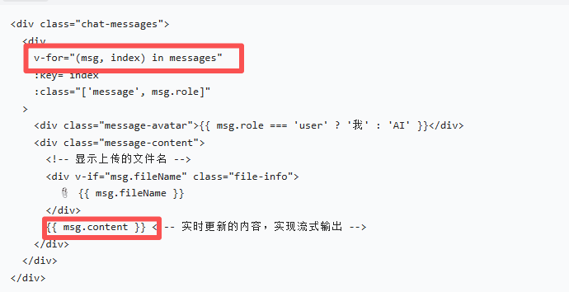

循环，直到流结束，多轮问询要传上一句 conversation_id 以作为上下文记忆参考

举例说明

